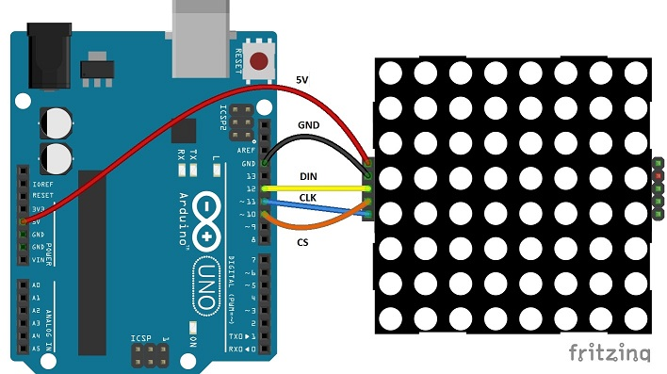

Codigo

#include "LedControlMS.h"

#define NumMatrix 1 // Cuantas matrices vamos a usar

LedControl lc=LedControl(12,11,10, NumMatrix); // Creamos una instancia de LedControl

void setup()

{

for (int i=0; i< NumMatrix ; i++)

{

lc.shutdown(i,false); // Activar las matrices

lc.setIntensity(i,8); // Poner el brillo a un valor intermedio

lc.clearDisplay(i); // Y borrar todo

}

}

void loop()

{

lc.writeString(0," a");

delay(2);

}

**Utilizando la librería MAX7219**

Imagen

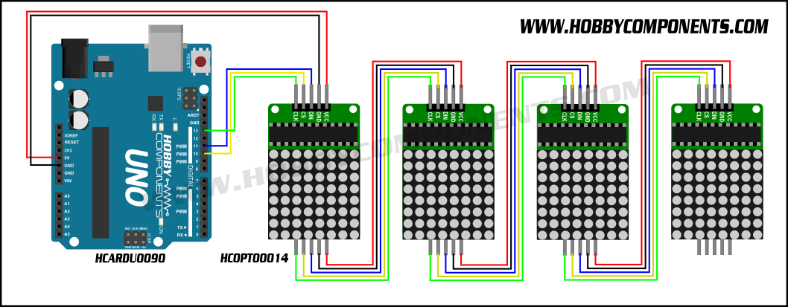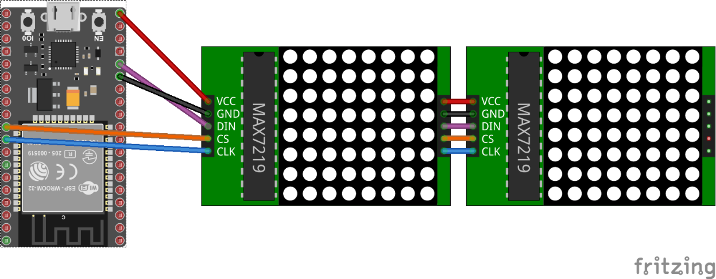

Bibliografía

* Como usar el módulo matriz LED 7219 con Arduino

<https://www.youtube.com/watch?v=6jrDIiyXeI8>

* Panel luminoso con matriz LED

<https://miarduinounotieneunblog.blogspot.com/2016/06/panel-luminoso-de-matrices-led-8x8-con.html>